МИНИСТЕРСТВО ЦИФРОВОГО РАЗВИТИЯ, СВЯЗИ И МАССОВЫХ КОММУНИКАЦИЙ РОССИЙСКОЙ ФЕДЕРАЦИИ
Ордена Трудового Красного Знамени федеральное государственное бюджетное образовательное учреждение высшего образования
Московский технический университет связи и информатики

Кафедра «Корпоративные информационные системы»

Отчет по лабораторной работе №1
«Установка учебной платформы «1С Предприятие 8» и «1С: Управление нашей фирмой»»

Выполнил: ст. группы БПС2601 Вахонин М. А.
Проверил: Игнатов Д.В.

СОДЕРЖАНИЕ
1. Постановка задачи 3
Цель: 3
Задачи: 3
2. Ход работы 3
Установка «1С Предприятие 8» 3
Установка «1С: УНФ» 4
3. Вывод 5

1. Постановка задачи

Цель:
получить практические навыки по установке ПО.

Задачи:
Установить программы, необходимые для выполнения лабораторных работ;
Настроить программы для начала работы;
Написать отчет.

2. Ход работы

Установка «1С Предприятие 8»
На сайте учебного центра 1С (https://uc1.1c.ru) на вкладке «Учебная версия 1С» скачан архив учебной версии платформы для Windows и разархивирован. В папке запущен файл «setup.exe», выполнены подсказки установщика (приветственное окно, разрешение внесения изменений, загрузка). После появления окна «Программа установки завершена» платформа «1С Предприятие 8» установлена и доступна на рабочем столе и в меню «Пуск».

Рисунок 1 - Ярлык "1С Предприятие (учебная версия)"
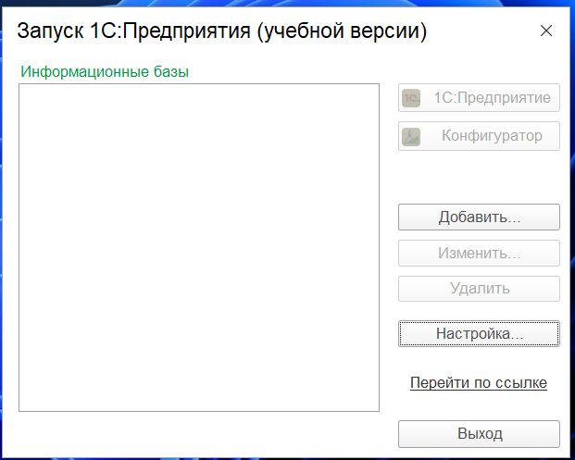
Рисунок 2 - Начальное окно "1С: Предприятие 8"

Установка «1С: УНФ»
На вкладке «Учебная версия 1С» найдена конфигурация «Управление нашей фирмой учебная», архив скачан и распакован в отдельную папку. Запущен файл с расширением .exe, а после распаковки – файл «setup.exe». Следуя подсказкам установщика, выбрана папка для установки шаблона, после чего появилось окно «Конфигурация успешно установлена».
В запускающей программе нажата кнопка «Добавить», выбран пункт «Создание информационной базы из шаблона» и конфигурация «Управление нашей фирмой учебная», версия 3.0.13.251.
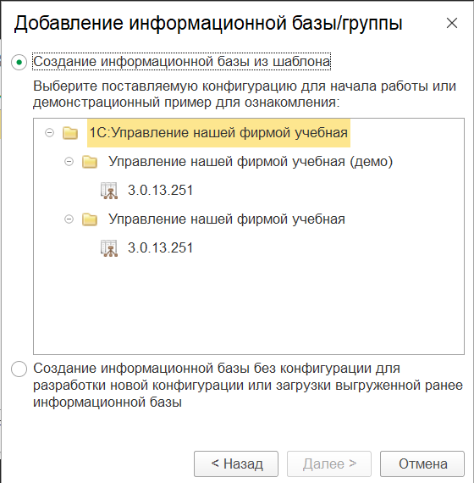
Рисунок 3 - Создание информационной базы

3. Вывод
В ходе выполнения лабораторной работы получены практические навыки по установке программного обеспечения: установлена учебная версия платформы «1С Предприятие 8», установлена конфигурация «1С:Управление нашей фирмой» и создана информационная база для дальнейшей работы.

